|  |
| --- |
| 亮仕科技 |
| 九州车汇基本需求 |
| 第一版 |

|  |
| --- |
| xuan  2017/9/22 |

目录

1 静态页面 3

2 开发环境 3

3 服务器地址 4

4 后台需求 4

4.1 后台数据库字段内容维护 4

4.2 前台基本功能 7

4.2.1爆款 7

4.2.2网点 8

4.2.3轻松购车 10

4.2.4 轻松购车的逻辑图 12

# 静态页面

# 开发环境

1. ThinkPhp3.22
2. MySql
3. Apache
4. Php5
5. 已装好xampp套件

# 服务器地址

Ftp: IP 地址 182.1254.131.153

Account : 9pche

Passwd: 9pche

# 后台需求

## 后台数据库字段内容维护

|  |  |  |  |  |
| --- | --- | --- | --- | --- |
| Item | 表名字 | 描述 | 是否要维护 | 是否前台显示 |
| 1. 用户表 | tbl_user | 内部使用 | 手工增加用户,无需维护 | No |
| 1. 客户表 | tbl_customer | 实际用户 | 无需维护 | 显示报表 |
| 1. 爆款 | tbl_new_car |  | 需要维护 | 要 图1 |
| 1. 服务网点 | tbl_shop |  | 需要维护 | 要 图2 |
| 1. Brand | tbl_brand | 汽车品牌 | 需要维护 | No |
| 1. Model | tbl_Model | 汽车型号 | 需要维护 | No |
| 1. 配置 | tbl_carconfig | 汽车配置 | 需要维护 | No |
| 1. 付款方式 | tbl_payment | 付款方式 | 需要维护 | No |
| 1. 车辆信息 | Tbl_buycar | 购车 | 需要维护 | 要图3，4，5 |

tbl_user

|  |  |  |
| --- | --- | --- |
| 字段名 | 类型 | 说明 |
| id | int | 自增 |
| LoginName | Vachar(16) | 帐号 |
| Password | Varchar(32) | 密码 |
| Email | Varchar(128) | 邮箱 |
| GroupId | int | 组号 |

tbl_ customer

|  |  |  |
| --- | --- | --- |
| 字段名 | 类型 | 说明 |
| id | int | 自增 |
| Name | Vachar(16) | 姓名 |
| Gender | Char(1) | 性别 |
| Password | Varchar(32) | 密码 |
| MobileNo | Varchar(128) | 邮箱 |
| Company | Varchar(256) | 所属公司，私人则为空 |
| AddDate | Date | 加入时间 |

tbl_new_car

|  |  |  |
| --- | --- | --- |
| 字段名 | 类型 | 说明 |
| id | int | 自增 |
| Brand | Vachar(16) | 品牌名 |
| Modle | Varchar(32) | 型号名 |
| Desc | Varchar(128) | 描述 |
| PicUrl | Varchar(128) | 图片位置 |
| AddDate | Date | 加入时间 |

tbl_shop

|  |  |  |
| --- | --- | --- |
| 字段名 | 类型 | 说明 |
| id | int | 自增 |
| Name | Vachar(16) | 加盟店名 |
| Province | Varchar(32) | 省份 |
| City | Varchar(32) | 城市 |
| Address | Varchar(32) | 地址 |
| Manager | Varchar(32) | 负责人 |
| MobileNo | Varchar(32) | 电话 |
| Desc | Varchar(128) | 描述 |
| PicUrl | Varchar(128) | 图片位置 |
| AddDate | Date | 加入时间 |

tbl_shop_customer

门店预约记录表

|  |  |  |
| --- | --- | --- |
| 字段名 | 类型 | 说明 |
| id | int | 自增 |
| Shop_name | Vachar(16) | 外键 tbl_shop=>Name |
| MobileNo | Varchar(32) | 客户手机号tbl_customer=> |
| AppointDate | Date | 预约时间 |
| AppointReason | Varchar(4) | '预约看车'，'加盟门店' |
| AddDate | Date | 加入时间 |

tbl_brand 车辆品牌

|  |  |  |
| --- | --- | --- |
| 字段名 | 类型 | 说明 |
| id | int | 自增 |
| BrandName | Vachar(16) | 名字 |
| BrandDesc | Varchar(128) | 描述 |
| AddDate | Date | 加入时间 |

tbl_model 车辆型号

|  |  |  |
| --- | --- | --- |
| 字段名 | 类型 | 说明 |
| id | int | 自增 |
| ModelName | Vachar(16) | 名字 |
| ModelDesc | Varchar(128) | 描述 |
| AddDate | Date | 加入时间 |

tbl_carconfig 车辆配置

|  |  |  |
| --- | --- | --- |
| 字段名 | 类型 | 说明 |
| id | int | 自增 |
| ConfigName | Vachar(16) | 名字 |
| CarSize | Varchar(128) | 尺寸 |
| CarDrive | Varchar(128) | 驱动方式 |
| CarVolume | Varchar(128) | 排量 |
| CarSeat | Varchar(16) | 位置数 |
| CarTrans | Varchar(128) | 变速箱 |
| CarSwept | Varchar(128) | 排放标准 |
| Remark1 | Varchar(128) |  |
| Remark2 | Varchar(128) |  |
| PicUrl1 | Varchar(128) | 图片位置 |
| PicUrl2 | Varchar(128) | 图片位置 |
| PicUrl3 | Varchar(128) | 图片位置 |
| PicUrl4 | Varchar(128) | 图片位置 |
| PicUrl5 | Varchar(128) | 图片位置 |
| PicUrl6 | Varchar(128) | 图片位置 |
| AddDate | Date | 加入时间 |
| AddBy | Varchar(128) | 加入者 |

tbl_payment 车辆付款方式

|  |  |  |
| --- | --- | --- |
| 字段名 | 类型 | 说明 |
| id | int | 自增 |
| PaymentName | Vachar(16) | 名字 |
| TotalPrize | Varchar(16) | 总价 |
| Period | Varchar(16) | 分期 |
| DownPay | Varchar(16) | 首付 |
| DailyPay | Varchar(16) | 日付 |
| MonthlyPay | Varchar(16) | 月付 |
| FinalPay | Varchar(16) | 尾款 |
| AddDate | Date | 加入时间 |
| Addby | Varchar(128) | 加入者 |

tbl_buy_Car 轻松购车信息

|  |  |  |
| --- | --- | --- |
| 字段名 | 类型 | 说明 |
| id | int | 自增 |
| carDesc | Varchar(128) | 描述 |
| BrandId | int | Tbl_brand=>id FK |
| ModelId | int | Tbl_Model=>id FK |
| ConfigId | int | Tbl_carconfig=>id FK |
| PaymethodId | int | Tbl_payment=>id FK |
| PicUrl | Varchar(128) | 图片位置 |
| AddDate | Date | 加入时间 |
| AddBy | Vachar(16) | 加入者 |

## 前台基本功能

### 4.2.1爆款

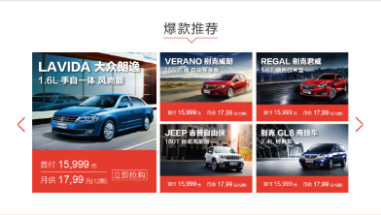

图1

从后台数据库tbl_new_Car

显示最新左边4款图片,右面默认显示其中一幅.点击右边时显示在左边

### 4.2.2网点

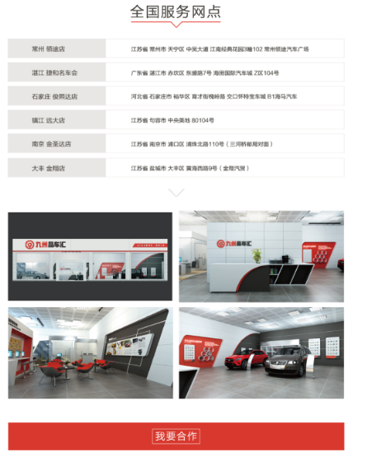

图2

从数据库中提取并显示网点信息

点击我要合作时 弹出下面,搜集资料并保存到tbl_shop_customer reason='加盟门店'

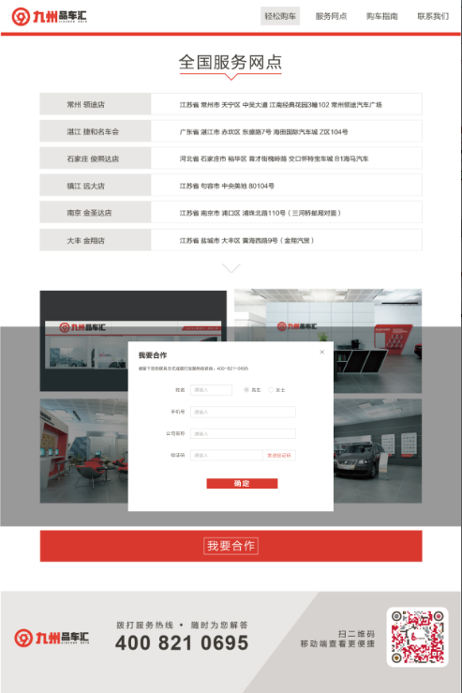

用户填入信息后

将结果保存到tbl_shop_customer表中

### 4.2.3轻松购车

1。左侧为查询条件，点击后显示不同车，如点击大众品牌则显示所有大众品牌的车在右面，以此类推

2。点击右侧具体车时，弹出该车具体信息和相关图片

3。点击轻松购车弹出留资页面，并保存到tbl_shop_customer '预约看车'

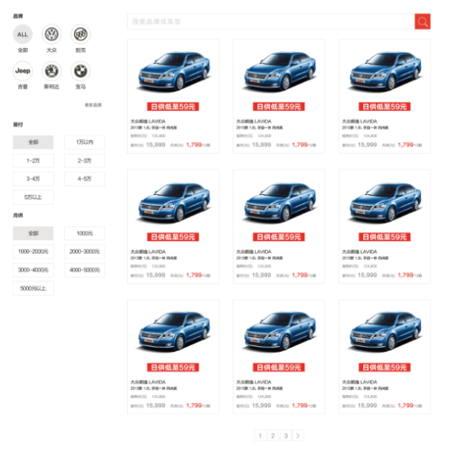

图3

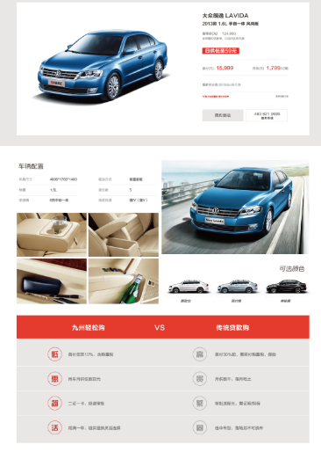

图4

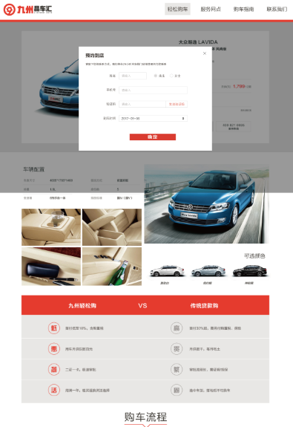

图5

### 4.2.4 轻松购车的逻辑图

图6